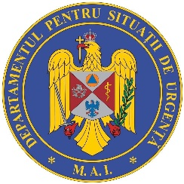

BULETIN DE PRESĂ
19ianuarie 2022, ora 13.00

În ultimele 24 de ore au fost înregistrate 16.610 de cazuri noi de persoane infectate cu SARS – CoV – 2 (COVID – 19), cu 150mai puțin decât în ziua anterioară. 1.073 dintre cazurile noi din 24 de oresunt ale unor pacienți reinfectați, testați pozitiv la o perioadă mai mare de 180 de zile după prima infectare.
Evoluția cazurilor noi pozitive din ultimele 7 zile o găsiți în graficul de mai jos.

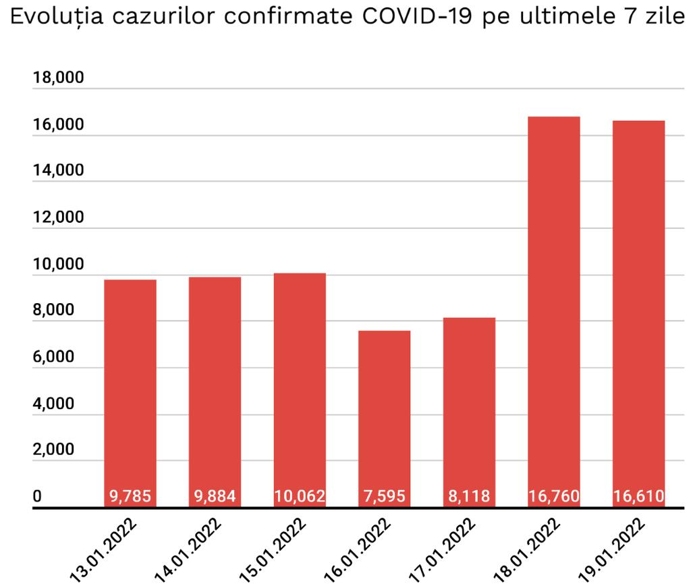

Distribuția pe județe a cazurilor per total și a celor noi o regăsiți în tabelul de mai jos.

Nr. crt. | Județ | Număr de cazuri confirmate(total) | Număr de cazuri nou confirmate | Incidența înregistrată la 14 zile
1. | Alba | 36.091 | 310 | 3.62
2. | Arad | 45.504 | 332 | 3.72
3. | Argeș | 48.385 | 154 | 2.38
4. | Bacău | 45.423 | 440 | 3.89
5. | Bihor | 56.492 | 579 | 5.91
6. | Bistrița-Năsăud | 21.666 | 181 | 5.11
7. | Botoșani | 25.271 | 360 | 3.31
8. | Brașov | 73.288 | 806 | 6.43
9. | Brăila | 23.799 | 83 | 1.45
10. | Buzău | 25.779 | 184 | 1.91
11. | Caraș-Severin | 20.327 | 160 | 2.2
12. | Călărași | 18.350 | 87 | 1.22
13. | Cluj | 99.052 | 1261 | 9.88
14. | Constanța | 74.821 | 576 | 5.12
15. | Covasna | 13.816 | 63 | 1.75
16. | Dâmbovița | 38.387 | 178 | 2.31
17. | Dolj | 47.033 | 175 | 1.72
18. | Galați | 46.379 | 207 | 2.39
19. | Giurgiu | 20.605 | 69 | 1.62
20. | Gorj | 15.880 | 86 | 1.07
21. | Harghita | 15.927 | 207 | 3.66
22. | Hunedoara | 38.657 | 193 | 4.01
23. | Ialomița | 20.302 | 85 | 1.72
24. | Iași | 76.800 | 605 | 3.13
25. | Ilfov | 81.689 | 498 | 6.94
26. | Maramureș | 35.616 | 502 | 5.35
27. | Mehedinți | 16.169 | 31 | 0.88
28. | Mureș | 42.556 | 280 | 2.55
29. | Neamț | 34.413 | 375 | 3.56
30. | Olt | 26.884 | 91 | 0.94
31. | Prahova | 66.646 | 424 | 2.52
32. | Satu Mare | 23.624 | 372 | 5.27
33. | Sălaj | 19.291 | 186 | 3.93
34. | Sibiu | 46.685 | 418 | 5.06
35. | Suceava | 45.518 | 631 | 7.08
36. | Teleorman | 25.702 | 78 | 1.2
37. | Timiș | 96.787 | 1006 | 7.93
38. | Tulcea | 14.793 | 150 | 2.52
39. | Vaslui | 28.064 | 171 | 1.44
40. | Vâlcea | 27.931 | 129 | 2.2
41. | Vrancea | 18.962 | 120 | 1.96
42. | Mun. București | 330.241 | 2293 | 6.69
43. | Din străinătate** | 3.665 | 35
44. | Cazuri noi nealocate pe județe | 11.646* | 1439
TOTAL |  | 1.944.916 | 16.610

*Referitor la „cazurile noi nealocate pe județe”, facem precizarea că numărul acestora este determinat de modificările aduse platformei electronice prin care sunt raportate și centralizate rezultatele testelor pentru noul coronavirus. Astfel, conform noii metodologii, centrele de testare introduc în mod direct rezultatele testelor realizate, urmând ca de la nivelul Direcțiilor de Sănătate Publică să fie realizată ancheta epidemiologică și atribuite cazurile pozitive județului/localității de care aparțin persoanele infectate.
**În ceea ce privește cazurile din străinătate, acestea sunt cazuri ale unor cetățeni care au venit în România fiind infectați în alte țări. Aceste cazuri au fost cuprinse în totalul cazurilor noi nealocate pe județe.

Coeficientul infectărilor cumulate la 14 zile, raportate la 1.000 de locuitori este calculat de către Direcțiile de Sănătate Publică, la nivelul Municipiului București și al județelor. Mai jos aveți graficul realizat în baza raportărilor primite de CNCCI de la Direcțiile de Sănătate Publică:

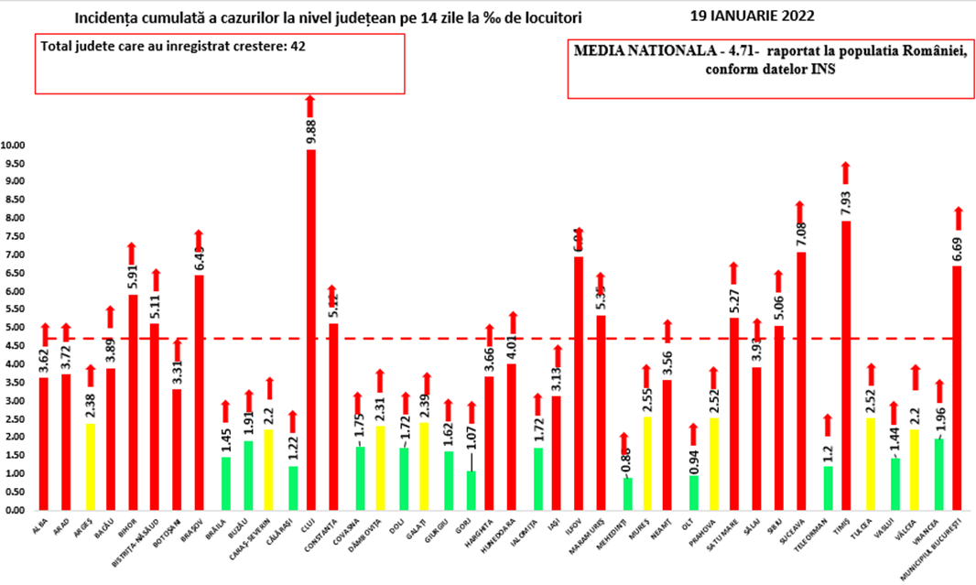

În total, până astăzi, 19ianuarie, pe teritoriul României au fost înregistrate 1.944.916 cazuri de infectare cu noul coronavirus (COVID – 19), dintre care 23.389sunt ale unor pacienți reinfectați, testați pozitiv la o perioadă mai mare de 180 de zile după prima infectare.
1.793.668 de pacienți au fost declarați vindecați.

Distinct de cazurile nou confirmate, în urma retestării pacienților care erau deja pozitivi,1.548 depersoane au fost reconfirmate pozitiv. Distribuția pe județe a acestor cazuri o regăsiți în tabelul de mai jos.

Nr. Crt. | JUDEȚ | Probe pozitive la retestare
1 | ALBA | 37
2 | ARAD | 29
3 | ARGEŞ | 25
4 | BACĂU | 50
5 | BIHOR | 31
6 | BISTRIŢA-NĂSĂUD | 23
7 | BOTOŞANI | 25
8 | BRĂILA | 1
9 | BRAŞOV | 93
10 | BUZĂU | 21
11 | CĂLĂRAŞI | 3
12 | CARAŞ-SEVERIN | 13
13 | CLUJ | 103
14 | CONSTANŢA | 66
15 | COVASNA | 11
16 | DÂMBOVIŢA | 11
17 | DOLJ | 31
18 | GALAŢI | 28
19 | GIURGIU | 10
20 | GORJ | 8
21 | HARGHITA | 28
22 | HUNEDOARA | 33
23 | IALOMIŢA | 7
24 | IAŞI | 63
25 | ILFOV | 60
26 | MARAMUREŞ | 26
27 | MEHEDINŢI | 3
28 | MUNICIPIUL BUCUREŞTI | 270
29 | MUREŞ | 37
30 | NEAMŢ | 46
31 | OLT | 16
32 | PRAHOVA | 36
33 | SĂLAJ | 19
34 | SATU MARE | 11
35 | SIBIU | 31
36 | SUCEAVA | 98
37 | TELEORMAN | 16
38 | TIMIŞ | 80
39 | TULCEA | 12
40 | VÂLCEA | 15
41 | VASLUI | 10
42 | VRANCEA | 12
 | Total | 1.548

Până astăzi, 59.385 depersoane diagnosticate cu infecție cu SARS – CoV – 2 au decedat.

În intervalul 18.01.2022 (10:00) – 19.01.2022 (10:00) au fost raportate de către INSP 58 dedecese(31bărbați și27femei), dintre care 2 anterioare intervalului de referință, ale unor pacienți infectați cu noul coronavirus, internați în spitalele dinArad, Argeș, Bacău,Bihor, Bistrița-Năsăud, Botoșani, Brăila, Brașov,Caraș-Severin, Cluj, Constanța, Dolj, Galați, Giurgiu, Gorj, Harghita, Iași, Ilfov, Maramureș, Mehedinți, Neamț, Olt, Prahova, Satu Mare,Sălaj, Teleorman, Timiș,Vâlcea și Municipiul București.

Dintre cele 58decese, 2 au fost înregistrate la categoria de vârstă 30-39 ani, 2 la categoria de vârstă 40-49 ani , 2 la categoria de vârstă 50-59 ani, 14la categoria de vârstă 60-69 ani, 19 la categoria de vârstă 70-79 aniși 19 la categoria de vârstă peste 80 ani.

Toate decesele înregistrate sunt ale unor pacienți care au prezentat comorbidități.

Din totalul de 58 de pacienți decedați, 51 aufost nevaccinați și 7 vaccinați. Pacienții vaccinați aveau vârsta cuprinsă între grupele de vârstă 50-59 ani și peste 80 ani șiprezentau comorbidități.

Au fost raportate2decese anterioareintervalului de referință, survenite în județele Bacău și Ilfov, unul în luna noiembrie 2021 și unul în luna decembrie 2021.

În unitățile sanitare de profil, numărul de persoane internate în secții cu COVID-19 este de 4.534, cu 316mai mult decât în ziua anterioară.De asemenea,la ATIsunt internate530de persoane, cu 43mai mult decât în ziua anterioară. Dintre cei530depacienți internați la ATI,57 au certificat care atestă vaccinarea.
Din totalul pacienților internați, 387sunt minori, 374fiind internați în secții, cu 37 mai mult decât în ziua anterioară și 13 la ATI, cu 2mai mult decât în ziua anterioară.

Până la această dată, la nivel național, au fost prelucrate 11.480.175 deteste RT-PCR și6.722.861 deteste rapide antigenice. În ultimele 24 de ore au fost efectuate 26.527 deteste RT-PCR (14.652în baza definiției de caz și a protocolului medical și 11.875la cerere) și 51.595 deteste rapide antigenice.
În raportarea de astăzi din alerte.ms.ro, pentru testele RT PCR sunt 2 laboratoare care au făcut prima raportare, astfel există un surplus de 34.551 de teste la totalul de teste RT PCR efectuate până în prezent. Mentionez ca aceste trei laboratoare au trimis mailuri explicative catre INSP in care au confirmat datele raportate in alerte.ms.ro. Laboratoarele au trimis e-mail-uri explicative către INSP, în care au confirmat datele raportate prin intermediul aplicației informatice.
Această corecție nu afectează numărul persoanelor pozitive, pentru că fiecare test pozitiv este raportat în coronaforms în momentul prelucrării.
Numărul persoanelor pozitive de astăzi este rezultat doar din testele efectuate în ultimele 24 de ore.

Pe teritoriul României, 76.758 de persoane confirmate cu infecție cu noul coronavirus sunt în izolare la domiciliu, iar 4.296 persoane se află în izolare instituționalizată. De asemenea, 71.527 persoane se află în carantină la domiciliu, iar în carantină instituționalizată se află 60 de persoane.

În ultimele 24 de ore, au fost înregistrate6.163 deapeluri la numărul unic de urgență 112 și 562la linia TELVERDE (0800 800 358), deschisă special pentru informarea cetățenilor.

Ca urmare a încălcării prevederilor Legii nr. 55/2020 privind unele măsuri pentru prevenirea și combaterea efectelor pandemiei de COVID-19, polițiștii și jandarmii au aplicat, în ziua de 18ianuarie, 1.139de sancțiuni contravenționale, în valoare de233.070lei.
De asemenea, prin structurile abilitate ale Poliției, a fost întocmit, ieri, undosar penal pentru zădărnicirea combaterii bolilor, faptă prevăzută și pedepsită de art. 352 Cod Penal.

Reamintim cetățenilor că Ministerul Afacerilor Interne a operaționalizat, începând cu data de 04.07.2020, o linie TELVERDE (0800800165) la care pot fi sesizate încălcări ale normelor de protecție sanitară.
Apelurile sunt preluate de un dispecerat, în sistem integrat, și repartizate structurilor teritoriale pentru verificarea aspectelor sesizate.

În ceea ce privește situația cetățenilor români aflați în alte state,23.851 de cetățeni români au fost confirmați ca fiind infectați cu SARS – CoV – 2 (coronavirus): 2.557 în Italia, 16.951 în Spania, 209 în Marea Britanie, 134 în Franța, 3.125 în Germania, 97 în Grecia, 49 în Danemarca, 37 în Ungaria, 28 în Olanda, 2 în Namibia, 12 în SUA, 9 în Suedia, 146 în Austria, 22 în Belgia, 6 în Japonia, 2 în Indonezia, 75 în Elveția, 5 în Turcia, 2 în Islanda, 2 în Belarus, 8 în Bulgaria,49 în Cipru, 8 în India, 5 în Ucraina, 9 în Emiratele Arabe Unite, 17 în Republica Moldova, 3 în Muntenegru, 218 în Irlanda, 5 în Singapore, 5 în Tunisia, 14 în Republica Coreea, 2 în Bosnia și Herțegovina, 2 în Serbia, 8 în Croația, 6 în Portugalia, 6 în Polonia și câte unul în Argentina, Luxemburg, Malta, Brazilia, Kazakhstan, Republica Congo, Qatar, Vatican, Egipt, Pakistan, Iran, Slovenia, Federația Rusă, Finlanda,Kuweit și Nigeria. De la începutul epidemiei de COVID-19 (coronavirus) și până la acest moment, 201 cetățeni români aflați în străinătate, 40 în Italia, 19 în Franța, 43 în Marea Britanie, 60 în Spania, 14 în Germania, 2 în Belgia, 3 în Suedia, 5 în Irlanda, 2 în Elveția, 3 în Austria, unul în SUA, unul în Brazilia, unul în Republica Congo, unul în Grecia, unul în Iran, unul în Polonia, unul în Bulgaria, unul în Nigeria, unul în Turcia și unul în Croația au decedat.
Dintre cetățenii români confirmați cu infecție cu noul coronavirus, 798 au fost declarați vindecați: 677 în Germania, 90 în Grecia, 18 în Franța, 6 în Japonia, 2 în Indonezia, 2 în Namibia, unul în Luxemburg, unul în Tunisia și unul în Argentina.
Notă: aceste date sunt obținute de misiunile diplomatice și oficiile consulare ale României în străinătate, fie de la autoritățile competente din statele de reședință, în măsura în care aceste date fac obiectul comunicării publice, fie în mod direct de la cetățenii români din străinătate.

Le reamintim cetățenilor să ia în considerare doar informațiile verificate prin sursele oficiale și să apeleze pentru recomandări și alte informații la linia TELVERDE - 0800.800.358. Numărul TELVERDE nu este un număr de urgență, este o linie telefonică alocată strict pentru informarea cetățenilor și este valabilă pentru apelurile naționale, de luni până vineri, în intervalul orar 08.00 – 20.00. De asemenea, românii aflați în străinătate pot solicita informații despre prevenirea și combaterea virusului la linia special dedicată lor, +4021.320.20.20.

În continuare vă prezentăm situația privind infectarea cu virusul SARS – CoV – 2 la nivel european și global:

În intervalul 6 ianuarie 2022– 13 ianuarie 2022, au fost raportate 65.756.908 de cazuri în UE / SEE. Cele mai multe cazuri au fost înregistrate în Franţa, Italia, Spania și Germania.
Începând din 15 decembrie 2020, CEPCB a întrerupt publicarea datelor privind numărul cazurilor confirmate și numărul cetățenilor decedați, atât în UE / SEE, Regatul Unit, Monaco, San Marino, Elveția, Andorra, cât și la nivel global. Aceste raportări sunt actualizate săptămânal.

ŢARA | CAZURI  CONFIRMATE | DECEDAȚI
Regatul Unit | 14.617.314 (+1.381.913) | 150.230 (+1379)
Franţa | 12.934.980 (+2.345.477) | 126.305 (+1742)
Spania | 7.771.367 (+986.081) | 90.508 (+819)
Italia | 7.971.068 (+1.404.121) | 139.872 (+1827)
Germania | 7.743.228 (+445.908) | 115.051 (+2126)
Sursă: Centrul European pentru Prevenirea și Controlul Bolilor (CEPCB) (https://www.ecdc.europa.eu/en)

SITUAȚIE GLOBALĂ LA 13 IANUARIE 2022

CAZURI CONFIRMATE | DECEDAȚI
307.373.791(+16.759.858) | 5.492.154(+41.196)
* Datele referitoare la numărul persoanelor vindecate, raportate zilnic în mod defalcat pe state și la nivel global, au încetat să fie prelucrate și comunicate de către centrul specializat în agregarea datelor de acest tip, respectiv Johns Hopkins CSSE.

** Datele din paranteze reprezintă numărul de cazuri noi, în intervalul 6 ianuarie 2022– 13 ianuarie 2022.
*** CEPCB precizează că actualizările la nivel național sunt publicate pe coordonate diferite de timp și procesate ulterior, ceea ce poate genera discrepanțe între datele zilnice publicate de state și cele publicate de CEPCB.

Grupul de Comunicare Strategică

